08.05. 2020 г. (пятница)
МДК 02.01Химическая завивка волос
Группа: № 78
Урок № 54,55
Тема: Особенности выполнения. Технологическая последовательность химической завивки на окрашенных волосах.
Цель: закрепить знания о завивке волос.
Литература: -Технология парикмахерских работ: учебник для нач. проф. Образования /И.Ю. Плотникова, Т.А. Черниченко: 7-е изд., стер. –М.: Издательский центр «Академия», 2014. -192 с.
- Константинов А.В. Как стать парикмахером. – М.: Азбука, 2014. – 304 c.
- Кулешкова О.Н.. Технология и оборудование парикмахерских работ: Учебник. М .:Академия,2014.-144.
Материалы урока:
Технология выполнения химической завивки окрашенных и обесцвеченных волос
Перед началом выполнения химической завивки обязательно нужно определить качество и состояние волос, это необходимо сделать для того чтобы правильно подобрать химический препарат для завивки.
Химический препарат для завивки окрашенных волос предназначен для волос, которые подвергались окрашиванию окислительными красителями.
Химический препарат для завивки блондированных волос, то есть тех волос которые окрашивались блондирующими красками, всегда следует разбавлять водой в соотношении 1:1.
Если окрашенные или блондированные волосы имеют более светлые тона, и если доля мелированных волос превышает более 70 % от общей массы волос, то в этих случаях необходимо использовать средства для защиты волос. При выполнении химической завивки на таких волосах образовывается пленка, которая отталкивает лишний химический состав, и его воздействие снизится до минимума.
При накручивании окрашенных и обесцвеченных волос на коклюшки от парикмахера потребуется предосторожность. Поскольку окрашенные и обесцвеченные волосы уже отчасти утратили свою эластичность, и поэтому накручивание таких волос на коклюшки не должна быть слишком тугой, иначе волосы растянуться или что хуже всего могут разорваться при выполнении химической завивки.
Структура окрашенных и обесцвеченных волос обладает большей пористостью, чем неокрашенные волосы, и поэтому время воздействия химического состава должно быть меньше.
При выполнении химической завивки, окрашенные и обесцвеченные волосы ни в коем случае нельзя оставлять без контроля, обязательно нужно производить контрольные проверки завитка на разных местах головы в процессе всей завивки
Утепляющий колпак или дополнительное тепло при выполнении химической завивки окрашенных волос следует применять с максимальной осторожностью, а если волосы блондированные, то применять дополнительное тепло не рекомендуется.
Фиксацию необходимо производить на тщательно промытые волосы.
Никогда не разбавляйте фиксаж горячей водой, и время фиксации волос ни в коем случае не увеличивайте.
Не рекомендуется делать окраску волос и химическую завивку в один день.
Домашнее задание: законспектировать ,ответить на вопросы:
1. Какие методы нанесения химического состава используют при выполнении химической завивки?
2.По каким признакам выбирают метод нанесения химического состава?
3.Какие нормы расхода препарата для выполнения химической завивки?
Выслать фото!!!

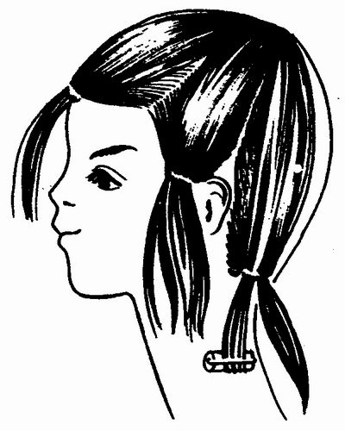
Накручивание волос на коклюшки
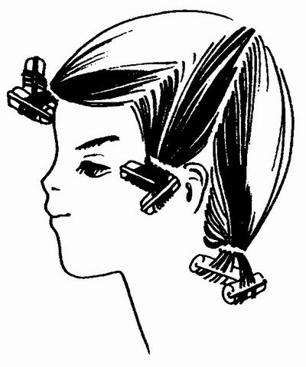
Общий вид прически перед нанесением химического состава

